טופס פניה לוועדת מכרזים / פרוטוקול וועדה
- פניה לוועדת המכרזים תעשה באמצעות טופס זה בלבד (אין למלא בכתב יד).
- רק לאחר חתימת כל חברי הוועדה יהווה טופס זה אישור לביצוע התקשרות.
- יובהר כי על מנת לממש אישור זה יש לפנות למחלקת הרכש להקמת התחייבות כספית (הסכם או הזמנת רכש). אין להפעיל את הספק ללא התחייבות כאמור!

פרטי ההתקשרות המבוקשת
התקשרות בפטור ספק יחיד עם חיא"ל – על יסוד תנאי תקנה 3 (29) לתח"ם – שדרוג מערך ריאקטור לסילוק חנקן
יחידה פונה  שם מגיש הבקשה | אגף חקלאות מים  נעם מוזס | תאריך פניה | 4.8.25
סיווג הבקשה | [] מכרז  (פומבי, סגור, מרכזי) | [X] פטור ממכרז  3 (29) | [ ] אחר
שם ספק | חקר ימים ואגמים לישראל | מספר ספק | ח.פ.  510485204
מספר הזמנה במרכב"ה |  | יתרה כספית
שווי התקשרות  (₪, ללא אופציה) | 689,820 כולל מע"מ בהתאם להצעת מחיר של חיא"ל מיום 31/7/2025 | שווי אופציות (₪)
 | משך | מתאריך | עד תאריך
תקופת התקשרות  (ללא אופציה) |  | מיום חתימת מורשי החתימה על הסכם | 31.12.2026
תקופת אופציה

היסטוריית ההתקשרות
(ימולא על ידי היחידה הפונה במידה ורלוונטי)
מס' הזמנה | מתאריך | עד תאריך | שווי התקשרות | אופן התקשרות* | מועד אישור ועדת המכרזים להתקשרות
4501848463 | נבמבר 2019 | 31.12.2025 | 1,000,000 | מיזם משותף | 5.9.2019
* אופן התקשרות: מכרז פומבי/סגור/מרכזי, שליפה ממאגר, פניה לקבלת הצעות, פטור ממכרז (יש לצרף פרוטוקול ועדת מכרזים ואישורים נוספים, ככל שהיו, וכן לציין תקנת פטור).

תיאור הבקשה
(ימולא על ידי היחידה הפונה)
רקע | - רקע – בסוף שנת 2019 אושרה התקשרות בפטור ממכרז על יסוד תקנה 3 (30) מיזם משותף בין מלח"י -חיא"ל ובין משרד החקלאות וזאת לצורך רכישת ציוד מדעי ולהפעלת מתקן (ראקטור) לסילוק חנקן.  - בשנים שלאחר מכן 2020-2022 נרכש הציוד הנדרש והחלה הפעלה חלקית של מתקן הראקטור. מתקן זה מיועד לטיפול במי פלט של מערכת גידול דגים.  - הקושי העיקרי היה בהפעלת מערכת לגידול דגים בעומסים הנדרשים ( 80-100 ק"ג מזון \יום). ובשל הנחיות מחמירות שהתבקשו מאת המשרד להגה"ס, נעצר הפרויקט בתחילת שנת 2022 ונותרה יתרה של 250 אלש"ח. בהקשר זה יוער כי כבר בחודש דצמבר 2023 אישרה ועדת המכרזים על יסוד שילוב של תקנות 3 (4) (ב) (1) + 3ג את המשך ביצוע הפרויקט עד ליום 31/12/2025, וכן וכפי שנמסר לנו ע"י הגורם המקצועי מר נועם מוזס, בימים הקרובים יחודשו המהלכים מול חיא"ל/מלח"י להשלמת המיזם.  - הבקשה שלפנינו: על מנת לבסס ולשפר ביצועי הראקטור מבקשת היחידה המקצועית להתניע פרויקט המשכי הכולל: שדרוג מתקנים, הפעלת מערכת גידול דגים, הפעלת הראקטור המשופר. ההתקשרות מבוקשת עם חיא"ל כגורם מבצע על יסוד תנאי תקנה 3 (29) לתח"ם בהיותו ספק יחיד בנסיבות העניין.  - בהקשר זה ראה חוות דעתו המקצועית של מר נועם מוזס המצ"ב להיות חיא"ל ספק יחיד בנסיבות העניין.  - בקצרה, יובהר כי מלח"י הוא מכון מחקר ממשלתי העוסק שנים רבות בנושא סילוק חנקן של גידול דגים במי ים באילת. מלח"י מהווה הגורם היחידי באילת המחזיק ראקטור ומערכת מים המספק מי פלט מבריכת דגים ימית.  - אף כי המשרד מעורב בפרויקטים נוספים לסילוק חנקן (במתקנים ובמליחויות שונות), פרויקט זה הוא היחיד שנעשה במים במליחות של ים סוף.  - פרויקט המשך זה יאפשר התאמת גודל הראקטור לעומסים במערכת גידול הדגים לצורך שיפור קצבי סילוק חנקן ויעילות התהליך בראקטור.  - על יסוד הצעת מחיר שהתקבלה מחיא"ל ביום 31/7/2025 העלויות הצפויות הנן כדלקמן:  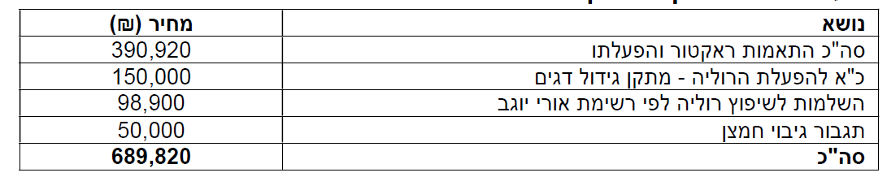  - אבני הדרך לביצוע פרויקט ההמשך הנם אלו :  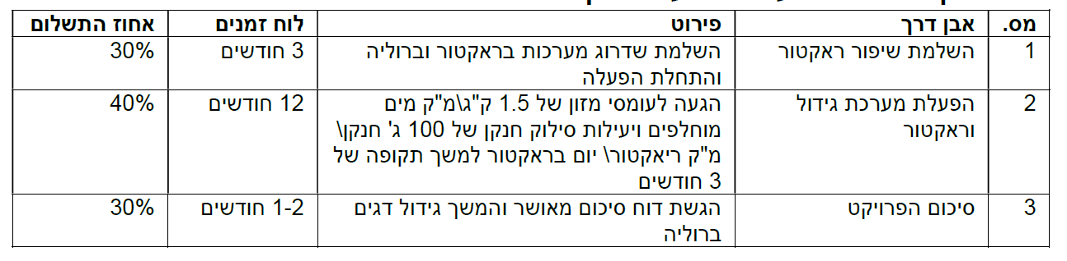
תיאור השירות / הטובין | מתן דוחות ותוצאות הדגמה ובחינה של מתקן טיפול וסילוק חנקן ממי פלט של גידול דגים במי ים, באמצעות מדידות פרמטרים שונים של איכות מים.
עילת הפטור  (במידה ורלוונטי) | 3 (29) לתח"ם
פרוטוקול דיון מיום 5/8/2025
(ימולא על ידי ועדת המכרזים)
הופיעו בפני הוועדה | מר נועם מוזס – מנהל תחום חקלאות מים
עיקרי הדיון ונימוקים להחלטה

החלטת הוועדה מיום 5/8/2025
(ימולא על ידי ועדת המכרזים)
החלטה | [X] אישור | [ ] דחיה | [ ] דיון נוסף | תאריך | 5/8/2025
הערות
ערבות ביצוע | [ ] ללא | [ ] רגילה | [X] חלף | שיעור ערבות
ביטוח | [ ] ללא | [X] רגיל – נספח ג' | [ ] מיוחד | נדרש הסכם | כן
האם טעון אישור ועדה נוספת | [ ] ללא | [ X] ו. פטור משרדית | [] ו. פטור באוצר | אחר
האם טעון אישור פרסום במנו"ף |  | מסמכים מצורפים

אישר בזום אישרה בדוא"ל אישר בדוא"ל
5.8.2025 10.9.2025 11.9.2025
בידרמן אורי |  | עו"ד חנאן טוחי |  | נועה ברנס
מ/מ יו"ר הוועדה |  | נציגת יועמ"ש |  | ס/חשב

התקשרות בפטור ספק יחיד עם חיא"ל – על יסוד תנאי תקנה 3 (29) לתח"ם – שדרוג מערך ריאקטור לסילוק חנקן

החלטה | [] אישור | [ ] דחיה | [ ] אישור בתנאים | תאריך
תנאים / נימוקים לדחייה

מר אורן לביא |  | אריאל כהאן, עו"ד |  | מר רם לוי
מנכ"ל המשרד |  | היועץ המשפטית |  | חשב המשרד

